第一種電気工事士及び第二種電気工事士免状
再交付申請手続き案内

電気工事士免状を汚損又は紛失したときに、その免状を交付した都道府県知事に再交付の申請をすることができます。

１ 申請に必要なもの
必 要 書 類 等 | 注 意 事 項
- 再交付申請書 | ・住所は再交付申請時の住所を、住民登録のとおりに都道府県名から記入すること  ・昼間の連絡先を必ず記入すること（携帯電話番号可）  ・免状番号及び交付年月日が不明の場合、産業保安室までお問合せください
- 写真１枚 | ・郵送又は持参の場合、申請書に貼付すること  ・電子申請の場合、データを添付すること  ・次ページの「電気工事士免状交付申請に必要な写真についてのお願い」を遵守すること
- 本人確認書類 | 有効期限内の公的書類のコピー  ・住民票の写し（交付後６ヶ月以内、マイナンバーの記載がないもの）  ・運転免許証（両面）  ・マイナンバーカード（運転免許証と一体化されたものを含む、表面のみ）  ・在留カード など
- 手数料2,700円  支払い方法３種類  ア 愛知県収入証紙  （郵送又は持参の場合）  イ 窓口のキャッシュレス決済  （持参の場合）  ウ 電子申請のキャッシュレス決済  （電子申請の場合） | ・愛知県収入証紙購入場所  ファミリーマート愛知県庁店、県内市区町村役場会計課、各警察署等  https://www.pref.aichi.jp/soshiki/kaikei/0000006654.html
- 汚損、破損した免状 | ・汚損、破損した免状を添付すること

２ 申請方法
郵送（簡易書留）、持参又は電子申請で申請してください。

３ 申請先及びお問い合わせ先
〒460－8501 名古屋市中区三の丸３－１－２ 愛知県 消防保安課 産業保安室
電気・火薬グループ（愛知県庁本庁舎３階）
電話：052-954-6199（ダイヤルイン）
メール：sangyohoan@pref.aichi.lg.jp

４ その他
第一種電気工事士の皆様には、電気工事士法に基づき、５年に一度自家用電気工作物の保安に関する講習を受講することが義務付けられています。前回定期講習を受講してから５年以上経過している場合は、直ちに指定講習機関で定期講習を受講してください。再交付後、過去の受講履歴を再度印字したい場合は、過去に講習を受けた指定講習機関へお尋ねください。また、前回の講習受講後に住所変更をされている方で、次回定期講習の案内がほしい場合は、前回受講した講習機関にお問い合わせの上、住所変更の手続きをしてください。

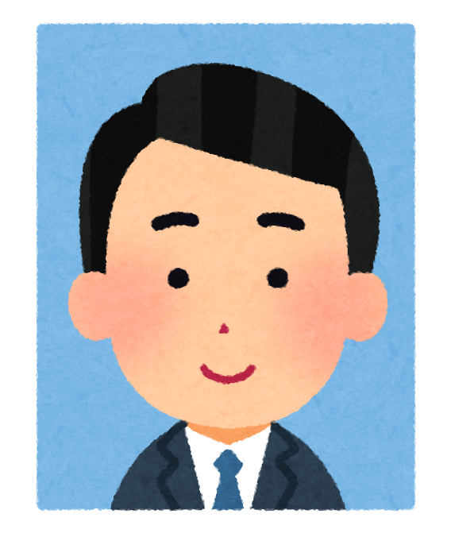
【不適切な写真の例】
・写真の大きさが縦４㎝×横３㎝以外のもの
・顔の輪郭の一部が隠れているもの（頭、あごが見切れているもの）
・照明が眼鏡に反射しているもの（サングラス着用不可）
・前髪・前髪の影・眼鏡のフレーム等が目にかかっているもの
・顔が影で暗すぎるもの
・目や顔の大きさ等を加工したもの
・写真印刷向けの専用用紙以外のもの
・写真が不鮮明なもの

※その他、不適切な写真は受付できません。
※不適切な写真の場合、再提出をお願いすることになります。再提出になると免状の交付が遅れますので御注意ください。
※特に、写真店や照明写真機以外で撮影される場合は、写真が暗すぎたり、背景に壁の柄が写りこんでいたりなど、不適切な写真が多いので御注意ください。

【注意点】
・必要枚数１枚
・上図の大きさを厳守すること
・６か月以内に撮影したもの
・枠なし、正面、無帽、無背景、服装は自由
・写真印刷向けの専用用紙に印刷すること
・免状用写真として不適切ではないこと(不適切な写真の例は以下を参照)
※頭頂部から
あご先まで
２㎝以上必要です。
横３㎝
縦４㎝
電気工事士免状交付申請に必要な写真についてのお願い

 |  |  | 受付番号 | ※
 |  |  | 交付番号 | ※
電気工事士免状再交付申請書
年 月 日
愛 知 県 知 事 殿
（郵便番号 ― ）
申請者 住 所
（氏名のフリガナ）
氏 名
生年月日 昭和・平成 年 月 日生
（該当するものに○）携帯電話・自宅・勤務先等(名称： )
昼間の連絡先（電話）（ ） ―
※ 住所及び氏名は住民票どおりに記載すること。（団地、ビル等の名称と号室番号も記載）
電気工事士法施行令第４条第１項の規定により電気工事士免状の再交付を受けたいので、次のとおり申請します。
免状の種類及び交付番号 | 第一種・第二種 電気工事士免状愛知県第 号
免状の交付年月日 | 昭和・平成・令和 年 月 日
再交付を受ける理由  （該当する番号に○） | １ 免状を汚した。 ※お持ちの免状を送付してください。
再交付を受ける理由  （該当する番号に○） | ２ 免状を損じた。 ※お持ちの免状を送付してください。
再交付を受ける理由  （該当する番号に○） | ３ 免状を失った。
※ 受付欄 |  | ※ 経過欄
【愛知県収入証紙貼付欄】２，７００円分
【写真貼付欄（縦４センチ×横３センチ）】
・写真印刷向けの専用用紙に印刷し、全体を糊付けすること
・セロハンテープ等でのテープ貼付不可
・６ヶ月以内に撮影したものであること
・左の枠より小さな写真は不可
・不鮮明な写真、髪の毛で目元が見えない写真や、顔に影がある写真は不可

電子申請の場合は、
この欄を使用しない。
・郵便局で販売している「収入印紙」では
ありません。
・割印、消印はしない、重ねて貼らない
・セロハンテープ等でのテープ貼付不可
キャッシュレス決済を行う場合は、この欄を
使用しない。

・郵便局で販売している「収入印紙」では
ありません。
・割印、消印はしない、重ねて貼らない
・セロハンテープ等でのテープ貼付不可
手数料の納付を、申請窓口のキャッシュレス
決済で行う場合は、この欄は使用しない。

・郵便局で販売している「収入印紙」では
ありません。
・割印、消印はしない、重ねて貼らない
・セロハンテープ等でのテープ貼付不可
手数料の納付を、申請窓口のキャッシュレス
決済で行う場合は、この欄は使用しない。

（備考） ※欄は記入しないこと。

・免状は郵便配達員が対面で配達する簡易書留で発送します。不在時には郵便受けに不在票が投函されます。
・勤務先等で受け取りたい場合、勤務先等の住所を御記入ください。
・申請者の住所と同じでも必ず御記入ください。

【免状郵送用あて名用紙】

郵便番号 | 〒 －
送付先住所
受取人氏名

